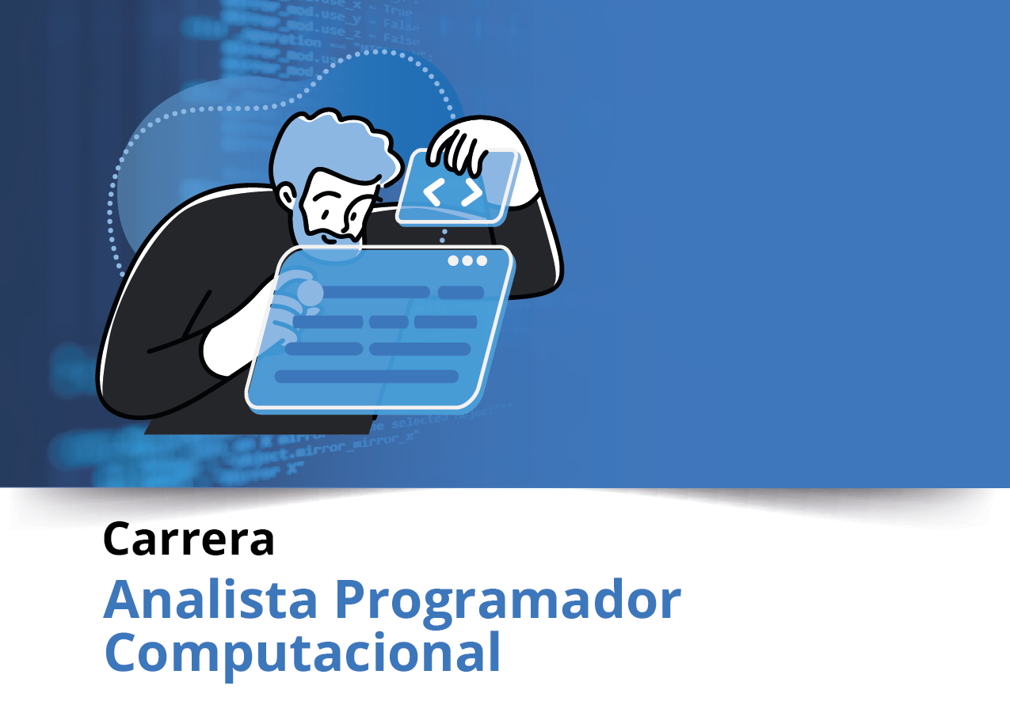


Semana 2

Portafolio de Título (PTY4479)

Nombre estudiante:
Gunther Hemmelmann
Erika Muñoz
Ignacio Manríquez
Asignatura: Portafolio de titulo | Carrera: Analista programador computacional
Profesor: Patricio Oliva | Fecha: 01-09-2025

Descripción de la actividad

En esta segunda semana se realizará la actividad formativa 2 de manera grupal, a través de un encargo, donde deberán generar aportes a la definición del proyecto, objetivos, metodología, evidencia y diseñar el plan de trabajo.

Instrucciones específicas

A continuación, se presenta un formato con datos específicos que deberás llenar, lee cada uno de ellos e inicia tu proyecto.

Definición Proyecto APT

Parte I
1. Antecedentes Personales

Integrantes | - Erika Muñoz Reyes  - Ignacio Manríquez  - Gunther Hemmelmann
Carrera | Analista Programador computacional
Sede | Online

2. Descripción Proyecto APT

Nombre del proyecto | MediConnect
Área (s) de desempeño(s) | Desarrollo de aplicaciones web enfocadas en la gestión de procesos, con integración de frontend, backend y bases de datos
Competencias | - Desarrollar software seguro y de calidad en todas las etapas del ciclo de vida.  - Diseñar, desarrollar e implementar interfaces de usuario adaptables (frontend).  - Diseñar, desarrollar e implementar componentes backend con buenas prácticas de arquitectura.  - Construir soluciones con bases de datos relacionales, aplicando procedimientos almacenados y triggers.  Aplicar principios de ingeniería de requisitos y metodologías ágiles para garantizar efectividad, escalabilidad y capacidad de respuesta.

3. Fundamentación Proyecto APT

Relevancia del proyecto APT | Actualmente, en muchos consultorios de atención primaria no existe un sistema de reserva de horas médicas digitalizado, lo que genera largas filas, pérdida de tiempo y dificultades de acceso para pacientes que requieren atención oportuna.  Este proyecto busca digitalizar el proceso de reserva de horas médicas, optimizando la gestión interna y ofreciendo a los usuarios una experiencia rápida, simple y accesible. La relevancia es alta porque responde a un problema real del ámbito de la salud pública, aportando al bienestar social y mostrando el impacto que puede tener la informática en la mejora de los servicios comunitarios.
Descripción del Proyecto APT | MediConnect será una plataforma web responsiva que permitirá:  - Registro de pacientes y perfiles de usuario.  - Consulta de disponibilidad de horas médicas por especialidad.  - Reserva y confirmación de citas en línea.  - Cancelación y reprogramación de citas.  - Generación de reportes para administración del consultorio.  - Seguridad mediante cifrado de contraseñas y gestión de roles (paciente, funcionario, administrador).  La aplicación se desarrollará con las siguientes tecnologías:  - Frontend: Angular + HTML5, CSS3, TypeScript, Bootstrap (para interfaz responsiva).  - Backend: Python con FastAPI (manejo de lógica de negocio y API REST).  - Base de datos: MySQL (con procedimientos almacenados y triggers).  - Seguridad: JWT para autenticación, cifrado de contraseñas con bcrypt.  - Metodología: Scrum, con sprints, tableros y reuniones de seguimiento.
Pertinencia del proyecto con el perfil de egreso | El proyecto se vincula directamente con el perfil de egreso, ya que exige integrar procesos de análisis, diseño, desarrollo e implementación de software, utilizando buenas prácticas y metodologías ágiles.  La solución permitirá aplicar competencias de desarrollo frontend, backend, gestión de bases de datos y seguridad, mostrando un producto escalable y de calidad que responde a necesidades sociales reales.
Relación con los intereses profesionales | Este proyecto refleja nuestro interés en desarrollar soluciones tecnológicas con impacto social, en especial en el sector salud, donde la informática puede mejorar significativamente la calidad de vida de las personas. Al mismo tiempo, nos permite fortalecer las competencias técnicas y blandas: desarrollo full-stack, trabajo colaborativo, liderazgo y autogestión.
Factibilidad de desarrollo del Proyecto APT | El proyecto es factible dentro del marco de la asignatura porque:  El tiempo del semestre es suficiente para cumplir con las fases de definición, desarrollo y validación.  Los recursos necesarios (frameworks, motores de base de datos, IDEs) están disponibles de forma gratuita o como licencias académicas.  Se cuenta con apoyo docente y material bibliográfico.  Los factores externos como disponibilidad horaria del equipo se manejarán con planificación ágil (Scrum) y herramientas colaborativas como GitHub y Jira.

Parte II
4. Objetivos

Objetivo general | Desarrollar una plataforma web segura y responsiva que digitalice el proceso de reserva de horas médicas en consultorios de atención primaria, optimizando la gestión y mejorando el acceso a los pacientes.
Objetivos específicos | - Desarrollar una interfaz web intuitiva y accesible que permita a los pacientes reservar una cita en menos de tres minutos.  - Implementar un servicio backend robusto y escalable que centralice la lógica de negocio, asegurando un tiempo de respuesta inferior a 500 ms para las operaciones críticas de consulta y reserva de horas.  - Garantizar la integridad, consistencia y seguridad de los datos de los pacientes y las citas mediante un modelo de base de datos relacional normalizado y la automatización de reglas de negocio.  - Proteger la información sensible de los usuarios a través de un sistema de autenticación y autorización basado en roles que prevenga eficazmente los accesos no autorizados.  - Dotar al personal administrativo de una herramienta de visualización de datos que permita generar reportes para optimizar la toma de decisiones y la gestión interna.

5. Metodología

Para abordar el desarrollo del proyecto utilizaremos la metodología ágil Scrum. Este marco de trabajo permitirá la entrega incremental de funcionalidades a través de sprints semanales, lo cual facilitará el trabajo colaborativo, la priorización de las tareas y la adaptación a los requerimientos del proyecto.
Roles y Responsabilidades:
Scrum Master: Profesor Patricio Oliva.
- Su rol es facilitar las ceremonias de Scrum, eliminar impedimentos que pueda enfrentar el equipo y velar por la correcta aplicación de las prácticas ágiles para asegurar la mejora continua del proceso.
Product Owner (PO): Ignacio Manríquez.
- Representa las necesidades del usuario final, siendo el responsable de definir, priorizar y gestionar el Product Backlog para maximizar el valor del producto. Valida los incrementos de software al final de cada sprint y gestiona el feedback con los stakeholders.

Equipo de desarrollo:
Ignacio Manríquez - Líder Técnico Frontend
- Responsable del desarrollo de la interfaz de usuario en Angular, asegurando la usabilidad y el rendimiento del lado del cliente. Sus tareas incluyen la implementación de la interfaz de usuario, la integración con la API REST y las validaciones de formularios.
Gunther Hemmelmann - Líder Técnico Backend
- Encargado del desarrollo de la API REST en FastAPI y la implementación de la lógica de negocio. Es responsable de la calidad del código, la seguridad (implementando JWT y bcrypt) y la correcta integración con la base de datos.

Erika Muñoz, Líder Técnico de Base de Datos
- Responsable del modelado, construcción y mantenimiento de la base de datos en MySQL. Sus tareas incluyen la creación del esquema, scripts DDL/DML, procedimientos almacenados y triggers, garantizando la integridad y el rendimiento de los datos.
Aseguramiento de Calidad (QA): Rol compartido por todo el equipo. El equipo es colectivamente responsable de mantener la Definition of Done y ejecutar pruebas unitarias, de integración y de aceptación para garantizar la calidad del producto final.

Enfoque de Trabajo y Ceremonias
El proyecto se desarrollará en etapas iterativas que incluyen descubrimiento, diseño de arquitectura, implementación por capas (backend, frontend, base de datos) y aseguramiento de calidad continuo. Para organizar el trabajo, se realizarán las siguientes ceremonias de Scrum:
- Sprint Planning: Reunión semanal para definir el objetivo del sprint y seleccionar los ítems del Product Backlog que se abordarán.
- Daily Standup: Sincronización diaria (15 min) para comunicar avances, planes y posibles impedimentos.
- Sprint Review: Al final de cada sprint, se realiza una demostración del incremento funcional para obtener la validación del PO.
- Sprint Retrospective: Sesión para reflexionar sobre el proceso de trabajo y definir acciones de mejora continua para el siguiente sprint.
Se gestionarán artefactos como el Product Backlog, el Sprint Backlog y el Definition of Done (DoD). Además, se identificarán y mitigarán riesgos como la disponibilidad del equipo y posibles bloqueos técnicos mediante una planificación flexible y comunicación constante.

6. Evidencias

Tipo de evidencia | Nombre de la evidencia | Descripción | Justificación
Avance | Backlog y Sprint Planning | Listado de historias de usuario, épicas y planificación de iteraciones. | Muestra el avance y organización ágil del proyecto.
Avance | Diagramas UML / Arquitectura | Diagramas de casos de uso, arquitectura y base de datos. | Visualiza el diseño técnico del sistema.
Avance | Análisis de caso | Documento que analiza el caso y define el problema. | Base para comprender el alcance del proyecto.
Avance | Squad y responsabilidades | Definición de roles y responsabilidades del equipo. | Clarifica funciones y fomenta la organización.
Avance | Mapa mental y actores | Mapa visual de ideas y actores involucrados. | Permite comprender los elementos clave del sistema.
Avance | Product Goal, Visión y Pilares | Definición del objetivo, visión y pilares del producto. | Guía estratégica del desarrollo.
Avance | Épicas e Historias de usuario | Documento con épicas e historias de usuario. | Permite dividir y priorizar el desarrollo.
Avance | Impact mapping | Mapa de impacto que conecta metas con funcionalidades. | Visualiza el valor generado para los usuarios.
Avance | Product Backlog | Listado priorizado de funcionalidades. | Fuente principal de trabajo ágil.
Avance | Story mapping | Mapa de historias que organiza funcionalidades. | Visualiza flujos y dependencias del sistema.
Avance | Avance del desarrollo | Prototipo funcional con primeras integraciones. | Evidencia concreta de progreso.
Final | Código fuente | Desarrollo en Angular, FastAPI y MySQL. | Producto central que refleja el desarrollo del proyecto.
Final | Script de base de datos | SQL con creación de tablas, procedimientos y triggers. | Asegura persistencia y funcionamiento de datos.
Final | Informe y presentación final | Documento y exposición grupal con resultados y aprendizajes. | Evidencia de comunicación, cierre y entrega formal del proyecto.

7. Plan de Trabajo

Plan de Trabajo Proyecto APT
Competencia | Actividad/Tarea | Descripción | Recursos | Duración | Responsable | Observaciones
Desarrollo frontend | Crear interfaz en Angular | Construcción de pantallas de registro, login, reserva. | Angular, Bootstrap | 2 semanas | Ignacio Manríquez | Requiere feedback de UX.
Desarrollo backend | API con FastAPI | Endpoints para reservas, usuarios y reportes. | FastAPI, Python | 2 semanas | Gunther Hemmelmann | Iteraciones con BD.
Base de datos | Diseño y construcción en MySQL | Modelado E-R, creación de tablas, triggers. | MySQL Workbench | 1,5 semanas | Erika Muñoz | Validar con requerimientos.
Seguridad | Implementar autenticación JWT | Login seguro y roles. | bcrypt, JWT | 1 semana | Gunther Hemmelmann | Revisión en pruebas.
Gestión ágil | Reuniones y Scrumboard | Planificación y control de tareas. | Jira, GitHub | Durante todo el proyecto | Todo el equipo | Reuniones semanales.
Validación final | Pruebas e informe | Pruebas unitarias e integración. | Postman, docs | 1 semana | Todo el equipo | Preparar presentación.

Actividad | S1 | S2 | S3 | S4 | S5 | S6 | S7 | S8 | S9
Definición y planificación | Definición del proyecto, antecedentes, equipo y roles | Objetivos, metodología, plan de trabajo | Modelado BD y arquitectura inicial (UML, E-R, casos de uso)
Desarrollo Frontend |  |  |  | Estructura base Angular (login, registro) |  |  | Funcionalidades avanzadas (reservas, reportes, UI) | Refinamiento UI (responsividad y usabilidad)
Desarrollo Backend |  |  |  |  | API básica en FastAPI (usuarios, pacientes) | Integración BD + Backend (triggers, procedimientos) | Funcionalidades avanzadas (seguridad JWT/bcrypt)
Base de Datos |  |  | Diagramas y diseño BD |  |  | Construcción en MySQL + conexión con API
Pruebas y entrega final |  |  |  |  |  |  |  | Pruebas unitarias, integración, validación | Evaluación final y presentación

Video de presentación.
Link a la presentación:
https://drive.google.com/file/d/1k_vMyxqUPvfrUVNU34jd-WIFLmWjUSlu/view?usp=drive_link





Duoc UC

